
Tekla Structures Basic Training
Tekla Structures 10.0
February 13, 2004
Copyright © 2004 Tekla Corporation

Contents
- Custom Components / Các bộ phận theo người dùng
  - Define User_end_plate Custom Component / Xác định bộ phận theo ý thích đối với bản bịt đầu dầm theo người dùng
  - Create User end plate Custom Component / Tạo bộ phận bản bịt đầu dầm theo ý thích
  - Parameterize User_end_plate Custom Connection / Thông số hóa mối nối theo ý thích bản bịt đầu dầm
Open Custom Component Editor / Mở bộ phận điều chỉnh cấu kiện theo ý thích
Define End Plate Top and Bottom Positions / Xác định vị trí tấm bịt đầu ở trên và dưới
Define Distance from Beam Top Flange to the First Bolt / Xác định khoảng cách từ cánh trên của dầm tới hàng bu lông đầu tiên
Tie Column Plate and Cut Part Top to Beam Top Flange / Liên kết bản đế cột và mặt cắt phía trên với cánh trên của dầm
  - Define User_Hole_Creation Custom Detail / Xác định chi tiết đục lỗ theo người dùng
Create a Part Cut Through a Hollow-Core Slab / Tạo một mặt cắt qua bản sàn lõi rỗng
Define a Custom Detail / Xác định chi tiết theo ý thích
  - Parameterize User_Hole_Creation Custom Detail / Thông số hóa chi tiết theo ý thích của việc tạo lỗ theo người dùng
Open Custom Component Editor / Mở bộ phận điều chỉnh cấu kiện theo ý thích
Define Parameters / Xác định các thông số
Check the Results / Kiểm tra các kết quả

- 4 Các bộ phận theo người dùng
Trong bài này
Trong bài này giới thiệu các bộ phận và chi tiết theo ý thích của từng cá nhân.
Bạn sẽ học cách:
- • Xác định các bộ phận theo ý thích
- • Sử dụng các bộ phận theo ý thích
- • Điều chỉnh các bộ phận theo ý thích làm chúng thích hợp và thay đổi theo thông số.
- 4.1 Xác định bộ phận theo ý thích bản bịt đầu dầm theo người dùng
Bạn có thể xây dụng các bộ phận theo ý thích bằng các phá liên kệt và điều chỉnh thành phần hiện có hoặc tạo đối tượng thành phần riêng như đã làm trong bài 2.
Sau đó bạn xác định một thành phần theo ý thích bằng các chọn đối tượng nằm trong bộ phần theo ý thích và chỉ rõ thông tin người dùng cần nhập, thí dụ, cấu kiện chính, cấu kiện phụ hoặc những điểm cần phải chọn. Sau đó bạn áp dụng bộ phận theo ý thích đối với các khung có điều kiện tương tự trong mô hình.
Bây giờ chúng ta tạo bộ phận theo ý thích từ liên kết cột - dầm được tạo tương thích với nhau trong bài 3. Bằng cách thay đổi liên kết thành bộ phận theo ý thích bạn có thể dùng nó trong các cấu kiện khác trong mô hình ở nơi này hoặc nơi khác.
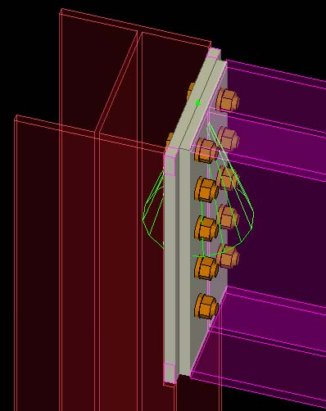
Phóng to bộ phận đã được tạo tương thích giữa cột và dầm trong bài.
3. Đảm bảo mọi chi tiết của đối tượng đều có thể nhìn thấy được (mối hàn, nhát cắtm, vật gá, bu lông….)
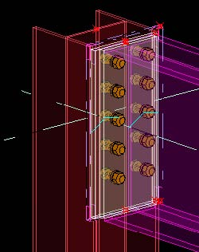
Xác định bộ phận theo ý thích
- 1. Chọn lệnh Detailing > Define custom component… để mở hộp thoại Custom component wizard
- 2. Trong trang Type/Notes, gán Type cho mối nối, nhập tên và thông tin mô tả (không bắt buột phải mô tả) đối với bộ phận theo ý thích.
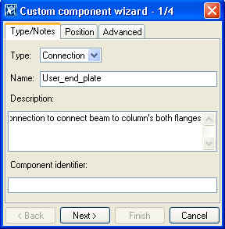
 | Loại bộ phận theo ý thích sẵn có là:  - • Một bộ phận là 2 hoặc nhiều đơn vị được liên kết lại với nhau và được xác định gồm một đơn vị chính và một hoặc nhiều đơn vị phụ.  - • Một chi tiết liên kết một hoặc nhiều đơn vị ở phía cuối dọc theo chiều dài của cấu kiện chính.  • Một cấu kiện là một bộ phận trong mô hình như thang hoặc dầm.
- 3. Ở trang Position nhập ở ô Position type loại Box plane và nhấp vào ô Next>
Help: Detailing > Custom components > Custom components reference > Position type
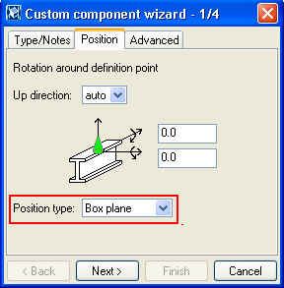
- 4. Sử dụng vùng diện tích để lựa chọn tất cả các đối tượng thuộc vào bộ phận, nhấp vào nút Next> trên trang wizard 2/4
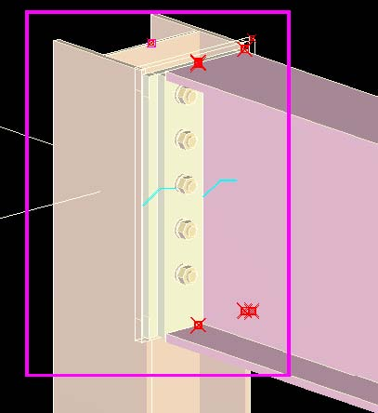
 | Cẩn thận rằng bạn không chọn những đối tượng (như cấu kiện, bu lông, mối hàn hoặc nhát cắt) không thuộc vào bộ phần này. Ngược lại khi bạn sử dụng bộ phận theo ý thích, những đối tượng đó cũng sẽ được tạo ra.  Xsteel bỏ qua những cấu kiện chính, cấu kiện phụ, ký hiệu lưới trục và bộ phận khi bạn đang lựa chọn đối tượng nằm trong bộ phận theo ý thích.
- 5. Lựa chọn cột làm cấu kiện chính và nhấp vào nút Next> ở trang wizard 3/4
- 6. Lựa chọn dầm làm cấu kiện phụ và nhấp vào nút Finish trên trang wizard 4/4
Xsteel hiển thị ký hiệu liên kết đối với bộ phận theo ý thích mới.
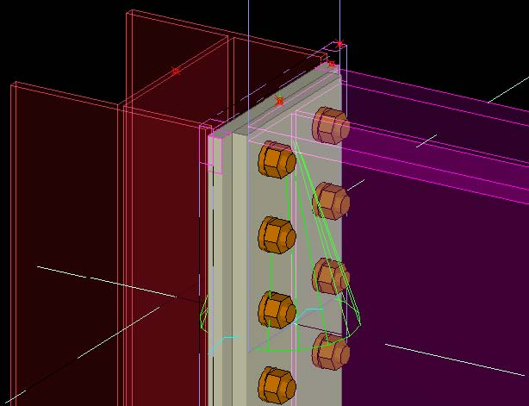
Bộ phận theo ý thích mới mà bạn vừa xác định được bồ sung vào danh sách hộp thoại Custom components.
- 4.2 Tạo bộ phận bản bịt đầu dầm theo ý thích
Bây giờ chúng ta sử dụng bộ phận theo ý thích mà bạn đã xác định, để tạo một mối liện kết ở một đầu dầm.
Tạo một bộ phận theo ý thích
- 1. Xóa liên kết End plate 144 ở đầu dầm.
- 2. Nhấp vào biểu tượng Find component.
- 3. Lựa chọn bộ phận User_end_plate trong danh sách
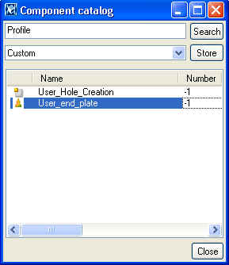
- 4. Nhấp phải chuột và chọn Properties…
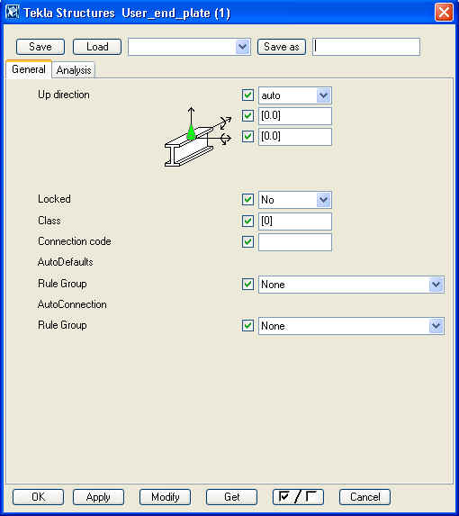
- 5. Duyệt xét qua các tính chất và nhấp chọn nút Apply.
Help: Detailing > Custom components > Defining Custom components > Custom components basic properties
6. Lựa chọn cột làm cấu kiện chính và dầm làm cấu kiện phụ.
Bộ phận theo ý thích đã được tạo
Thay đổi kích thước dầm
Bây giờ chúng ta sẽ kiểm tra các các bộ phận theo ý thích tương tác khi tình huống thay đổi.
- 1. Thay đổi kích thước dầm từ IPÊ00 thanh IPE750*137, nhấn nút Modify.
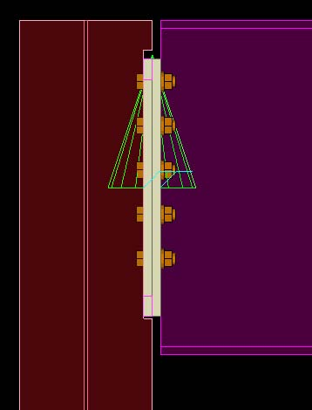
 | Một khi bộ phận theo ý thích được tạo nó không có gía trị về sự thông minh hay số liệu nhập vào. Thực tế bạn có thể ứng dụng bộ phận theo ý thích chỉ đối với khung có điều kiện tương tự vào trường hợp được tạo ban đầu.
- 2. Nhấp vào biểu tượng Undo để trả về loại dầm IPE600.
 | Bạn có thể tạo các bộ phận theo ý thích riêng biệt cho mỗi trường hợp khác nhau nếu cần trong mô hình hoặc bạn có thể tạo thông số cho bộ phận theo ý thích (xem trong phần kế tiếp).
- 4.3 thông số hóa mối nối theo ý thích bản bịt đầu dầm
Liên kết bản bịt đầu dầm người dùng được xác định như bộ phận theo ý thích nhưng bvẫn chưa có giá trị thông minh hoặc số liệu nhập vào
Bạn sẽ không tạo ra bộ phận theo ý thích có thông số hòan chỉnh trong bài này nhưng sẽ cho bạn một ý tưởng làm sao xây dựng một số bộ phận phụ thuộc đơn giản giữa đối tượng và mô hình.
Chúng ta sẽ tạo những biến số tự động điều chỉnh để thích hợp cho biên dạng dầm chúng ta sẽ cũng nhập chúng trong tướng tác liên kết hoàn chỉnh.
  - • Vị trí của bản bịt đầu dầm ở trên và ở dưới.
  - • Khỏang cách từ bu lông thứ nhất tới cánh trên của dầm.
- Sau đó bạn sẽ tạo những biến số sau để tự động điều chỉnh để thích hợp một thay đổi về biên dạng dầm.
  - • Vị trí của bản đế cột bên trên
  - • Vị trí của mặt cắt bên trên
Mở bộ phận điều chỉnh bộ phận theo ý thích.
Vì chúng ta có bộ phận custom trong mô hình chúng ta có thể mở bộ phận chỉnh sửa bộ phận này
Chỉnh sửa bộ phận custom
- 1. Lựa chọn ký hiệu bộ phận bản đế của người dùng
- 2. Nhấp phải chuột và lựa chọn Edit custom component.
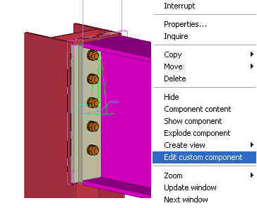
Bộ phận chỉnh sửa Custom component editor mở ra với thanh công cụ Custome component editor toolbar, Model browser và 4 khung nhìn của bộ phận custom.
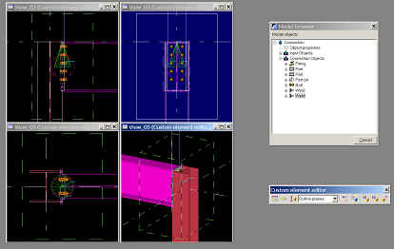
 | Trong bộ phận chỉnh sửa Custom component detitor, bạn có thể tạo riêng bộ phận và chi tiết của mình và xác định các tính chất của chúng. Bạn có thể xây dựng sự phụ thuộc giữa đối tượng hình thành thông số bộ phận custom và làm chúng thích ứng với sự thay đổi của mô hình.
Xác định vị trí tấm bịt đầu ở trên và dưới
Tấm bịt đầu của chúng ta được mô hình với lệnh tạo dầm có tiết diện PL20*230. Điều này có nghĩa là độ dầy (20) và bề rộng (230) của bản thép đã được xác định. Để thay đổi bề dầy và chiều rộng của bản thép chúng ta cần thống số hóa tiết diện.
Chiều dài được xác định bằng các điểm chọn bắt đầu và chấm dứt của dầm (bản thép). Bây giờ chúng ta tạo sự phụ thuộc giữa các đầu và cánh trên cánh dưới của dầm phụ.
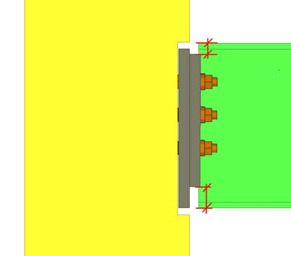
Liên kết bản đế trên vào bản trên của dầm phụ
- 1. Lựa chọn bản đế
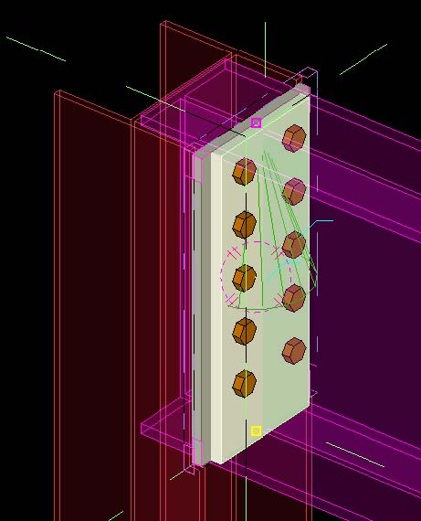
- 2. Lựa chọn tấm liên kết ở trên của bản đế
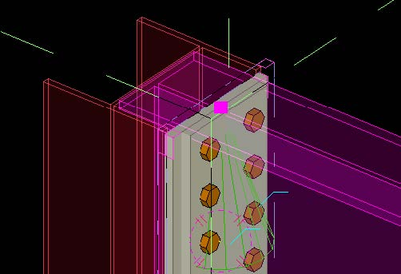
- 3. Nhấp phải chuột và chon Bind to plan
Bằng cách di chuyển con chuột bạn có thể bật sáng mặt phẳng hiện có
- 4. Bật sáng mặt phẳng ở cánh trên dầm phụ, và lựa chọn nó bằng cách nhấp chuột.
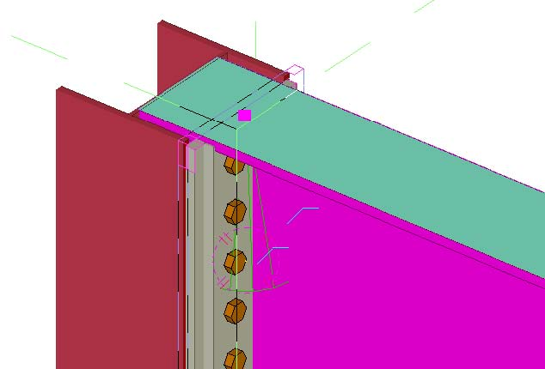
Kích thước phù hợp cho mô hình sẽ xuất hiện trên màn hình.
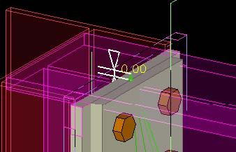
Liên kết bản đáy vào phía dưới của dầm phụ
Thực hiện theo cùng một cách ở trên
- 1. Lựa chọn bản đế
- 2. Lựa chọn bản bên dưới của bản đế
- 3. Nhấp phải chuột và chọn Bind to plan
- 4. Bật sáng mặt phẳng trên cánh dưới của dầm phụ và chọn nó bằng cách nhấp chuột.
Kích thước phù hợp trong mô hình sẽ xuất hiện trên màn hình.
Xác định khoảng cách từ cánh trên của dầm tới hàng bu lông đầu tiên
Bây giờ chúng ta sẽ bổ sung biến kiểm sóat kích thước từ cánh trên dầm tới hàng bu lông đầu tiên
Gở bỏ khoảng cách hàng bu lông
Để đơn giản hơn nên dùng biến mới, chúng ta sẽ gở bỏ khoảng cách ban đầu đối với hàng bu lông. Với cách này giá trị nhập vào hộp thoại sẽ là khoảng cách từ cánh trên dầm tới hàng bu lông đầu tiên.
- 1. Nhấp đúp nhóm bu lông để mở hộp thoại Bolt properties.
- 2. Thay đổi khoảng cách trong the Start point thành 0, nhấp chọn nút Modify.
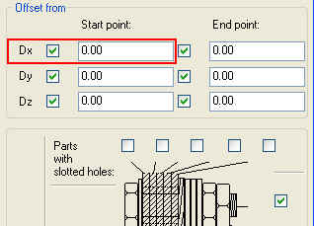
Liên kết bu lông thứ nhất vào cánh trên của dầm phụ
- 1Lựa chọn nhóm bu lông.
- 2. Lựa chọn phần trên của nhóm bu lông
- 3. Nhấp phải chuột và chọn Bind to plan.
- 4. Bật sáng mặt phẳng trên cánh trên dầm phụ và chọn nó bằng cách nhập chuột.
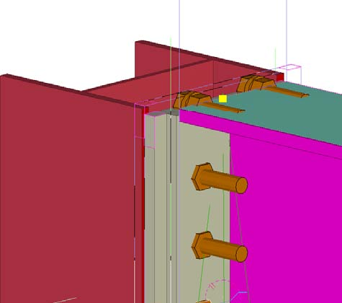
Kích thước tương ứng trong mô hình sẽ xuất hiện trên màn hình.
Hiển thị và kiểm tra biến
- 1. Nhấp vào biểu tượng Display variables để xem tất cả khoảng cách và biến thông số trong bộ phận.
Hộp thoại Variables xuất hiện
Help: Detailing > Custom components > Custom components reference > Variables
- 2. Thay đổi giá trị biến thấp nhất (khoảng cách bu lông) từ 10 thành 60 và nhấn nút Enter.
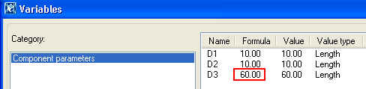
Thiết lập nhãn cho biến trong hộp thoại
- 3. Để thể hiện biến trong hộp thoại bộ phận custom thiết lập tính chất hiện thị của biến là Show.
- 4. Thay đổi tên trường trong hộp thoại custom bằng cách đặt ttên nhãn biến được trình bày bên dưới
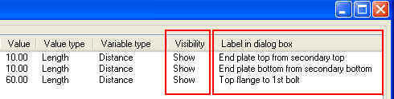
Liên kết bản đế cột và mặt cắt phía trên với cánh trên của dầm.
Kế tiếp ta sẽ liên kết mặt trên của bản liên kết cột và mặt trên của phần cắt bảnh cánh trên của dầm.
Bản đế cột (cũng như phần khóet cắt) được mô hình thành bản thép đường biên. Không giống với dầm, bản thép không có chỗ để liên kết thay vì tạo biến khỏang cách từ bản đế thành mặt phẳng.
Thay vì liên kết từng mặt phẳng một chúng ta tạo mặt phẳng từ trên mặt trên của bản đế. Sau đó chúng ta sẽ liên kết mặt phẳng từ vào cánh trên của dầm. Mặt trên của bản đường biên sau đó di chuyển bằng mặt phẳng tư.
Help: Detailing > Custom components > Custom components reference > User defined planes
Tạo mặt phẳng xác định bởi người dùng.
- 1. Nhấp vào biểu tượng Create user defined plan
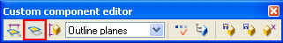
- 2. Nhấp vào 3 điểm góc của bản đế cột phía trên
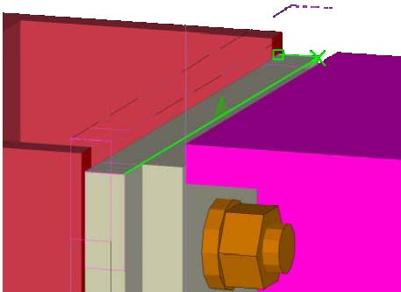
- 3. Nhấp nút giữa chuột và mặt phẳng được tạo
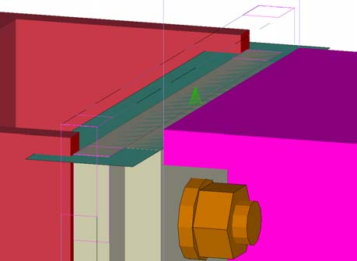
Trong khi vẫn còn trong lệnh này
- 4. Nhấp vào 3 điểm góc của bản thép bị cắt.
- 5. Nhấp vào nút giữa chuột và mặt phẳng được tạo ra.
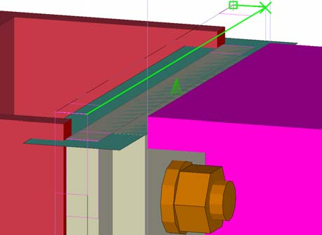
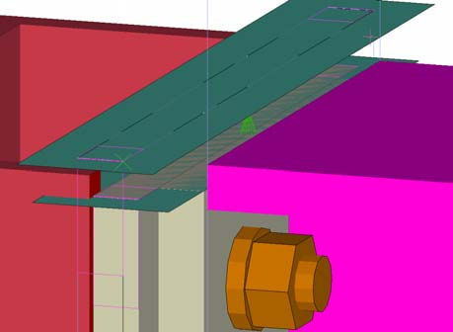
Điều chỉnh mặt phẳng custom thành MP từ
- 1. Nhấp đúp một trong các mặt phẳng người dùng mà bạn vừa tạo để mở hộp thoại Plane properties.
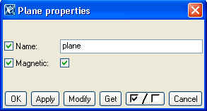
- 2. Bật ô Magnetic lên và nhấp vào ô Modify.
Liên kết các mặt phẳng từ vào cánh trên của dầm
- 3. Chọn mặt phẳng từ custom
- 4. Nhấp phải chuột và chọn vào Bind to plane.
- 5. Nhấp vào mặt phẳng đang bật sáng ở mặt trên đà phụ.
- 6. Lập lại các buớc trên đối với các mặt phẳng khác.
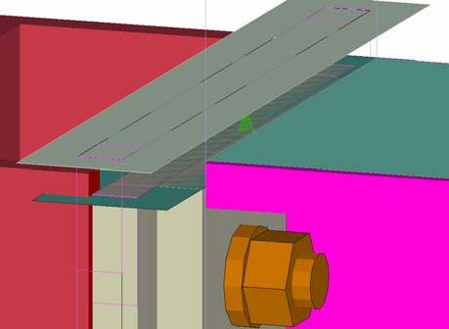
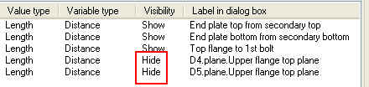
- 7. Đóng hộp thoại bằng cách nhấp vào biểu tượng.
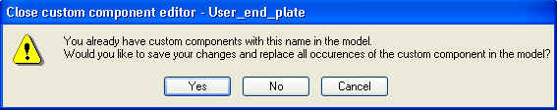
Trong trường hợp mà chúng ta muốn giữ bộ phận custom đang có trong mô hình chúng ta có thể chọn lưu nó lại với một tên mới.
Thay đổi kích thước dầm
Thay đổi kích thước dầm từ IPE 600 thành IPE750*137 , nhấp vào nút Modify
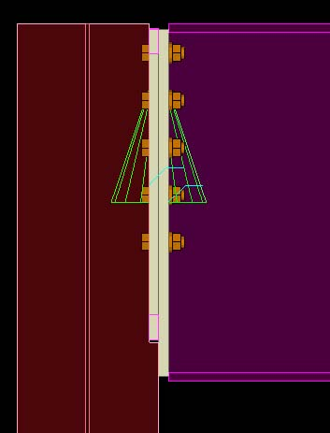
Kiểm tra các biến
Trong hộp thọai bộ phận custom thay đổi từng biến một và nhấp chọn nút Modify để kiểm tra lại chức năng của chúng.
- 4.4 Xác định chi tiết đục lỗ theo người dùng
Bây giờ chúng ta tạo chi tiết theo ý thích được đục một lỗ xuyên qua bản sàn lõi rỗng.
Tạo một mặt cắt qua bản sàn lõi rỗng
Đầu tiên ta sẽ tạo một mặt cắt qua bản sàn lỗ rỗng bằng cách sử dụng một cột để xác định hình dạng của mặt cắt.
Tạo mặt cắt
- 1. Lựa chọn bản sàn lõi rỗng ở cao độ +3800 giữa lưới trục 7 và B và tạo một góc nhìn cơ sở cho nó bằng cách nhấp phải chuột và từ trình đơn xổ xuống chọn Create view > Part basic view.
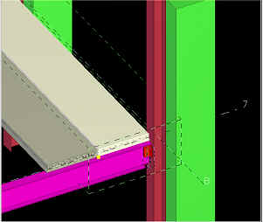
- 2. Tạo mặt cắt hình vuông kích thước 380*380mm.
  - • Nhấp đúp lên biểu tượng Create concrete column và xác định kích thước cột và vị trí của nó.
  - • Nhấn nút OK để đóng hộp thoại.
      - • Nếu cần thiết khởi động lại lệnh cột và sau đó nhấp vào nút giữa của cạnh ngòai cùng của bản sàn lõi rỗng trong khi vẫn giữa nút Ctrl (Đây là điểm tham khảo đối với vị trí của cột).
  - • Nhã nút Ctrl ra và đánh ký tự r để mở hộp thoại Enter numeric location.
  - • Nhập vào 1000 vàn nhấn nút Enter để tạo cột cao 1000mm kể từ mép này

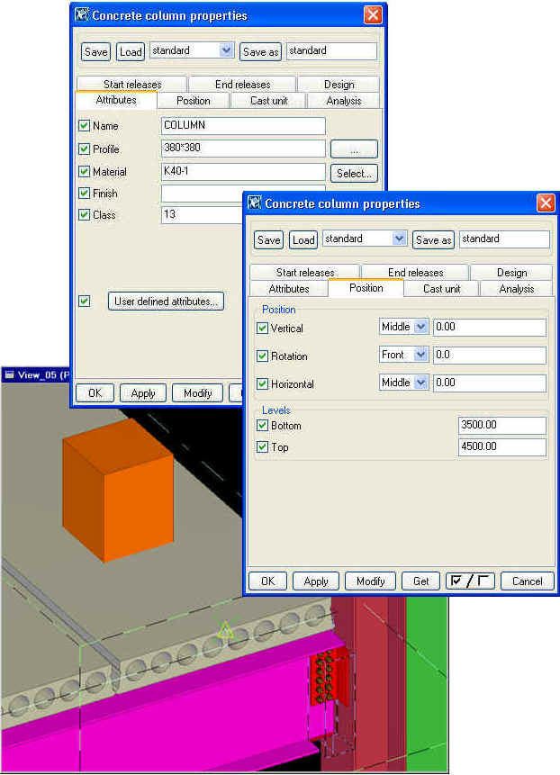
Chi tiết cắt
Cắt bản sàn lõi rỗng bằng mặt cắt chi tiết
- 1. Nhấp vào biểu tượng Create part cut.
- 2. Nhấp chọn bản sàn lõi rỗng
- 3. Nhấp vào cột
- 4. Để chấm dứt lệnh , nhấp phải chuột và chọn Interrupt.
- 5. Loại bỏ phần cắt bằng cách nhấp vào cột và nhất nút Delete.
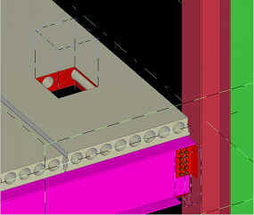
Xác định chi tiết theo ý thích
Kế tiếp chúng ta sẽ tạo một chi tiết cho bộ phận theo ý thích
Xác định bộ phận theo ý thích (Custom component)
- 1. Chọn lệnh Detailing > Define custom component.. để mở hộp thọai the Custom component wizard.
- 2. Ở trang Type/Notes, chọn cài đặt ô Type là ‘detail’, đặt ttên trong ô Name và nhập thông tin vào ô Description (không bắt buộc ở ô Description)
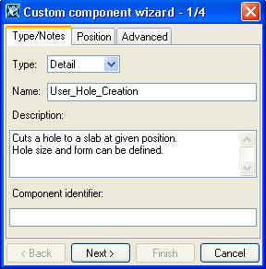
- 3. Ở trang Position, chọn cài đặt ở ô Position type là ‘Box plane’ vàn nhấp vào nút Next>.
Help: Detailing > Custom components > Custom components reference > Position type
4. Chọn các đối tượng (mặt cắt và sàn lõi rỗng bằng cách dùng nút Ctrl) và nhấn nút Next>.
5. Nhấp vào cấu kiện chính (sàn lõi rỗng) và nhấn nút Next>.
6. Lựa chọn nút giữa ở mép ngòai cùng của bản sản lõi rỗng để thiết lập vị trí.
7. Nhấn nút Finish.
- 4.5 Thông số hóa cho chi tiết theo ý thích của việc tạo lỗ theo người dùng.
Chi tiết theo ý thích của việc tạo lỗ theo người dùng được xác định là bộ phận theo ý thích nhưng chưa có giá trị về thông minh và thông tin nhập vào. Để bổ sung những khả năng này chúng ta phải chỉnh sửa bộ phận theo ý thích nhày lại.
Chúng ta sẽ không tạo một bộ phận theo ý thích có thông số hoàn chỉnh, và chỉ đưa cho bạn một ý tưởng cách xây dụng làm sao các tính chất phụ thuộc giữa đối tượng bộ phận và mô hình.
Chúng ta sẽ tạo những biến sau để điều chỉnh tự động nhằm thay đổi phù hợp với vị trị , kích thước và hình dạng của lỗ,và chúng ta sẽ lắp đặt chúng vào các mặt mối nối tương ứng hoàn chỉnh.
  - • Vị trí lỗ theo hướng X
  - • Vị trí lỗ theo hướng Y
  - • Kích thước và hình dạng lỗ
Mở bộ phận điều chỉnh bộ phận theo ý thích
Điều chỉnh bộ phận theo ý thích
- 1. Lựa chọn ký hiệu chi tiết theo ý thích của việc tạo lỗ theo người dùng
- 2. Nhấp phải chuột và chọn Edit custom component. Một thanh công cụ mới tên Custom component editor mở cùng lục với Model browser và 4 khung hình của bộ phận theo ý thích.
Xác định các thông số
Kích thước và hình dạng lỗ
- 1. Mở hộp thoại biến bằng cách nhấn vào biểu tượng Display variables.
- 2. Bổ sung biến mới bằng cách nhấn vào nút Add.
- 3. Xác định Value type theo tiết diện hoặc biên dạng.
- 4. Thiết lập Formula thành 380*380.
- 5. Trong ô Label in dialog box nhập Hole shape.
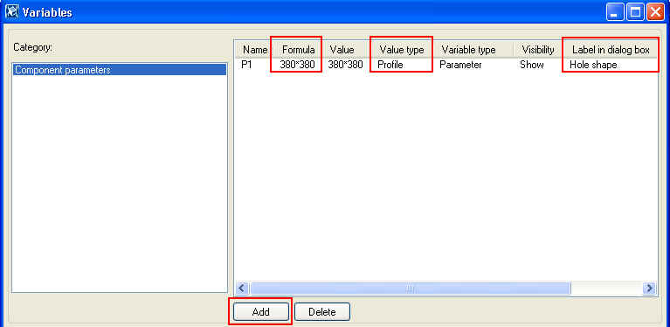
- 6. Lựa chọn Part cut từ Model browser.
- 7. Lựa chọn biên dạng Profile của mặt cắt.
- 8. Nhấp phải vào Profile và chọn Add equation để điều chỉnh lại tên
- 9. Đánh vào ký tự Profile=P1 (tên biến)
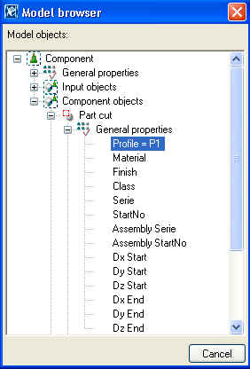
Liên kết các điểm xác định lỗ
Chúng ta sẽ xác định vị trí lỗ bằng ràng buộc các điểm tham chiếu của mặt cắt.
- 1. Lựa chọn mặt cắt ở góc nhìn khác.
- 2. Chọn điểm tham chiếu ở trên cùng
- 3. Nhấp phải chuột và chọn lệnh Bind to plan.
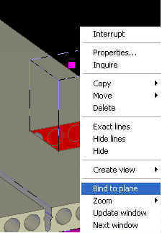
- 4. Lựa chọn Component plane từ trình đơn xổ xuống của thanh công cụ Custom component editor.
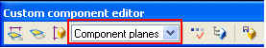
- 5. Phóng to ký hiệu chi tiết
- 6. Quay để bật sáng mặt phẳng XY
- 7. Nhấp chọn mặt phẳng chi tiết XY.
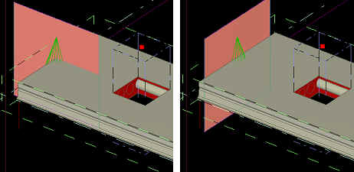
- 8. Quy để bật sáng mặt phẳng XZ
- 9. Nhấp vào mặt phẳng YZ
- 10. Lựa chọn Boundary planes từ trình đơn xổ xuống của thanh công cụ Custom component editor.
- 11. Thu nhỏ và quay để bật sáng mặt phẳng biên trên của bản sàn
- 12. Nhấp chọn vào mặt phẳng trên.
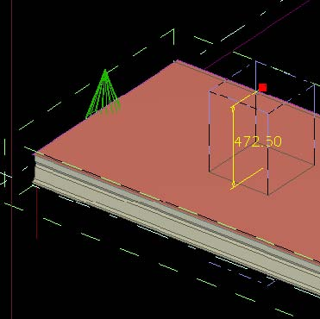
Bây giờ bạn đã ràng buộc điểm tham chiếu trên cùng theo 3 phương. Khoảng cách này có thể thấy ở trong hộp thoại Variables.
Lập lại từ buớc 3 tới 12 đối với các điểm tham chiếu dưới cùng bằng cách ràng buộc nó và phương XY và YZ trong mặt phẳng bộ phận và mặt phẳng đáy sàn bằng cách sử dụng mặt phẳng biên.
Điều chỉnh các biến xác định lỗ
Kế đó chúng ta điều chỉnh các biến vị trí các lỗ và xác định tính chất hiển thị trên hộp thoại chi tiết.
- 1. Mở hộp thoại Variables
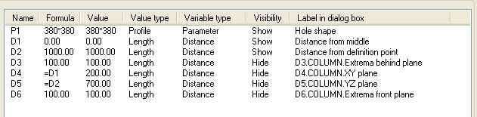
- 2. Điều chỉnh biến D1: Nhãn: Khỏang cách từ điểm giữa
- 3. Điều chỉnh biến D2: Nhãn: Khoảng cách từ điểm xác định.
- 4. Điều chỉnh biến D3: Công thức: 100, Chế độ hiển thị: Ẩn.
- 5. Điều chỉnh biến D4: Công thức:=D1, Chế độ hiển thị: Ẩn.
- 6. Điều chỉnh biến D5: Công thức:=D2, Chế độ hiển thị: Ẩn.
- 7. Điều chỉnh biến D6: Công thức: 100, Chế độ hiển thị: Ẩn.
- 8. Đóng công cụ điều chỉnh, lưu lại các thay đổi.
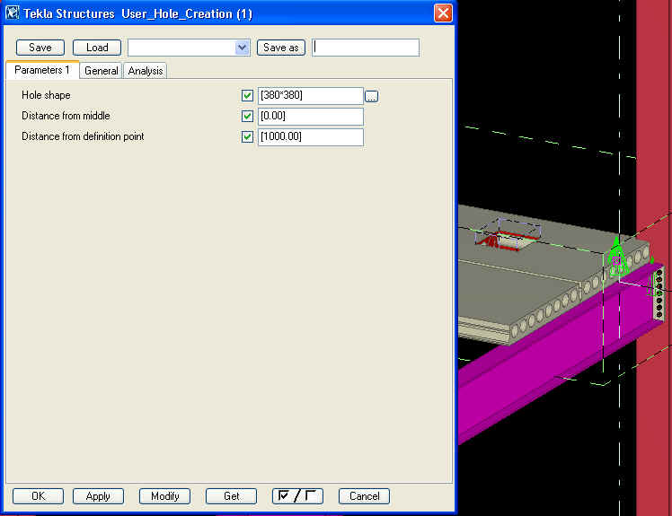
Kiểm tra các kết quả.
Bây giờ chúng ta sẽ kiểm tra là hộp thọai chi tiết theo ý thích cần các trường và chúng có chức năng chình xác.
Điều chỉnh chi tiết theo ý thích
- 1. Nhấp đúp ký hiệu chi tiết theo ý thích việc tạo lộ theo người dùng. Hộp thoại sẽ mở ra.
- 2. They đổi kích thước và vị trí cắt, nhấn nút Modify.
